Caso de Prueba No. TC-07

Elaborado por: Pablo Ramírez

Fecha de Creación: 04/02/26

Descripción
Validar que el usuario pueda listar los ingredientes activos del sistema.

Requerimiento Asociado:
R.4 Gestión de Ingredientes
R.4.4 Consultar los ingredientes

Precondiciones
- El usuario haya ingresado al sistema.
- Tener un usuario con el privilegio de ver ingredientes.

Datos de Prueba
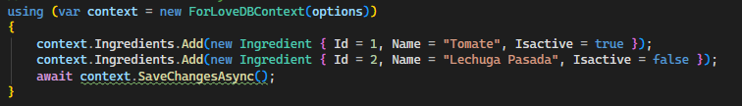

Pasos
Paso | Acción a realizar | Resultado Esperado | Comentarios
1 | Hacer click en “run” sobre la prueba unitaria de nombre: “List_WithActiveIngredients() | El entorno de desarrollo debe marcar la prueba con válida.
2 | Verificar que todos los “Asserts” del código pasen de manera correcta. | Todos los “Asserts” pasan sin incovenientes.

Resultados esperados: La prueba marca que los ingredientes se muestran correctamente

Observaciones: Aunque se agreguen 2 ingredientes de prueba, es importante mencionar que solo se debe “mostrar” 1, puesto que el otro se agrega marcado como desactivado.

